特優運動學生獎勵-心得
生活照：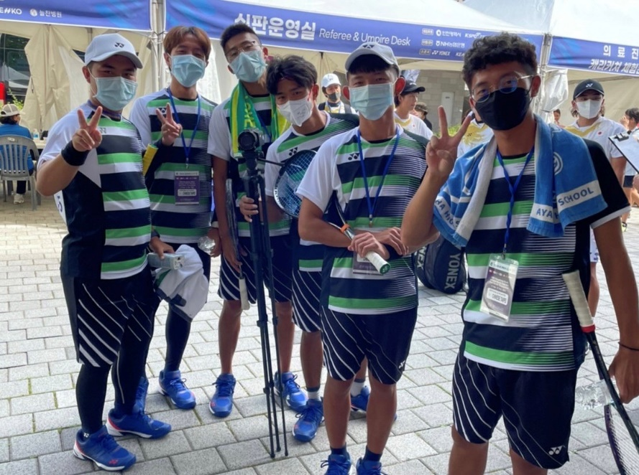
這次可以出國去打韓國盃對我來說意義重大，在韓國盃可以遇到許多世界等級強勁的對手，在與他們比賽時可以學習到許多細膩的技巧以及世界各國不同的特殊打法，如何在危機中處理每顆球，更重要是學習每位前輩們的禮節，讓我們在友好的比賽中也不失禮貌。
科系： 體育學系 得獎人： 黃毓威

